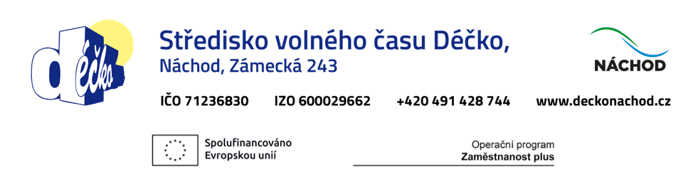

Tábor: Indiánská stezka přežití

Zodpovědná osoba: Mgr. Jitka Ničová
Termín konání: 13.7. – 17. 7. 2026

Začátek tábora: pondělí v 8 hodin v Tlapíkárně Déčka – vchod v živém plotě u budovy Déčka / naše odpovědnost za dítě začíná převzetím od rodičů, možno přicházet od 7 hodin/
Ukončení tábora: pátek v 15 hodin /možno odcházet do 16 hodin/
Místo konání: SVČ Déčko Náchod

Časový rozvrh: program od 8 do 15 hodin, děti mohou přicházet od 7 hodin a odcházet do 16 hodin. Dopolední program zejména v okolních lesích, výlety po okolí s přírodní tématikou, odpoledne volnější činnost- hry, soutěže, mimo hlavní program - volná činnost pod dozorem pedagoga
Ve čtvrtek plánujeme jít s dětmi na výlet.

Stravování: zajištěn celodenní pitný režim a strava 3 x denně

Pokud dítě trpí jakokoli intolerancí na jídlo nebo jiným zdravotním omezením/alergiemi, je nutné nám tuto skutečnost nahlásit dopředu. Pokud jste tak učinili v přihlášce, počítáme s tím a jsme schopni obstarat speciální potřeby vašeho dítěte.

Děti mohou být na táboře v kontaktu se zvířaty. Pokud některé dítě trpí alergií se zvířaty spojenou, prosím informujte o této skutečnosti vedoucí tábora.

Seznam potřebných věcí:
Nutné:
přezůvky
pláštěnka
batůžek na výlet
kvalitní pevná obuv
označená lahev na pití
oblečení na ven a dovnitř
čepice proti sluníčku

Doporučujeme:
náhradní tričko
náhradní ponožky
sandály
šátek
sluneční brýle, krém a repelent proti klíšťatům

Zásadně nebrat:
cenné věci
mobilní telefony

Povinná dokumentace:

Prohlášení o bezinfekčnosti – aktuální verze s datem nástupu na tábor, formulář přikládáme níže
Karta pojištěnce zdravotní pojišťovny – stačí kopie
Posudek o zdravotní způsobilosti – od lékaře, platnost 24 měsíců, formulář přikládáme níže

Bez těchto věcí nemůže být dítě na tábor přijato.

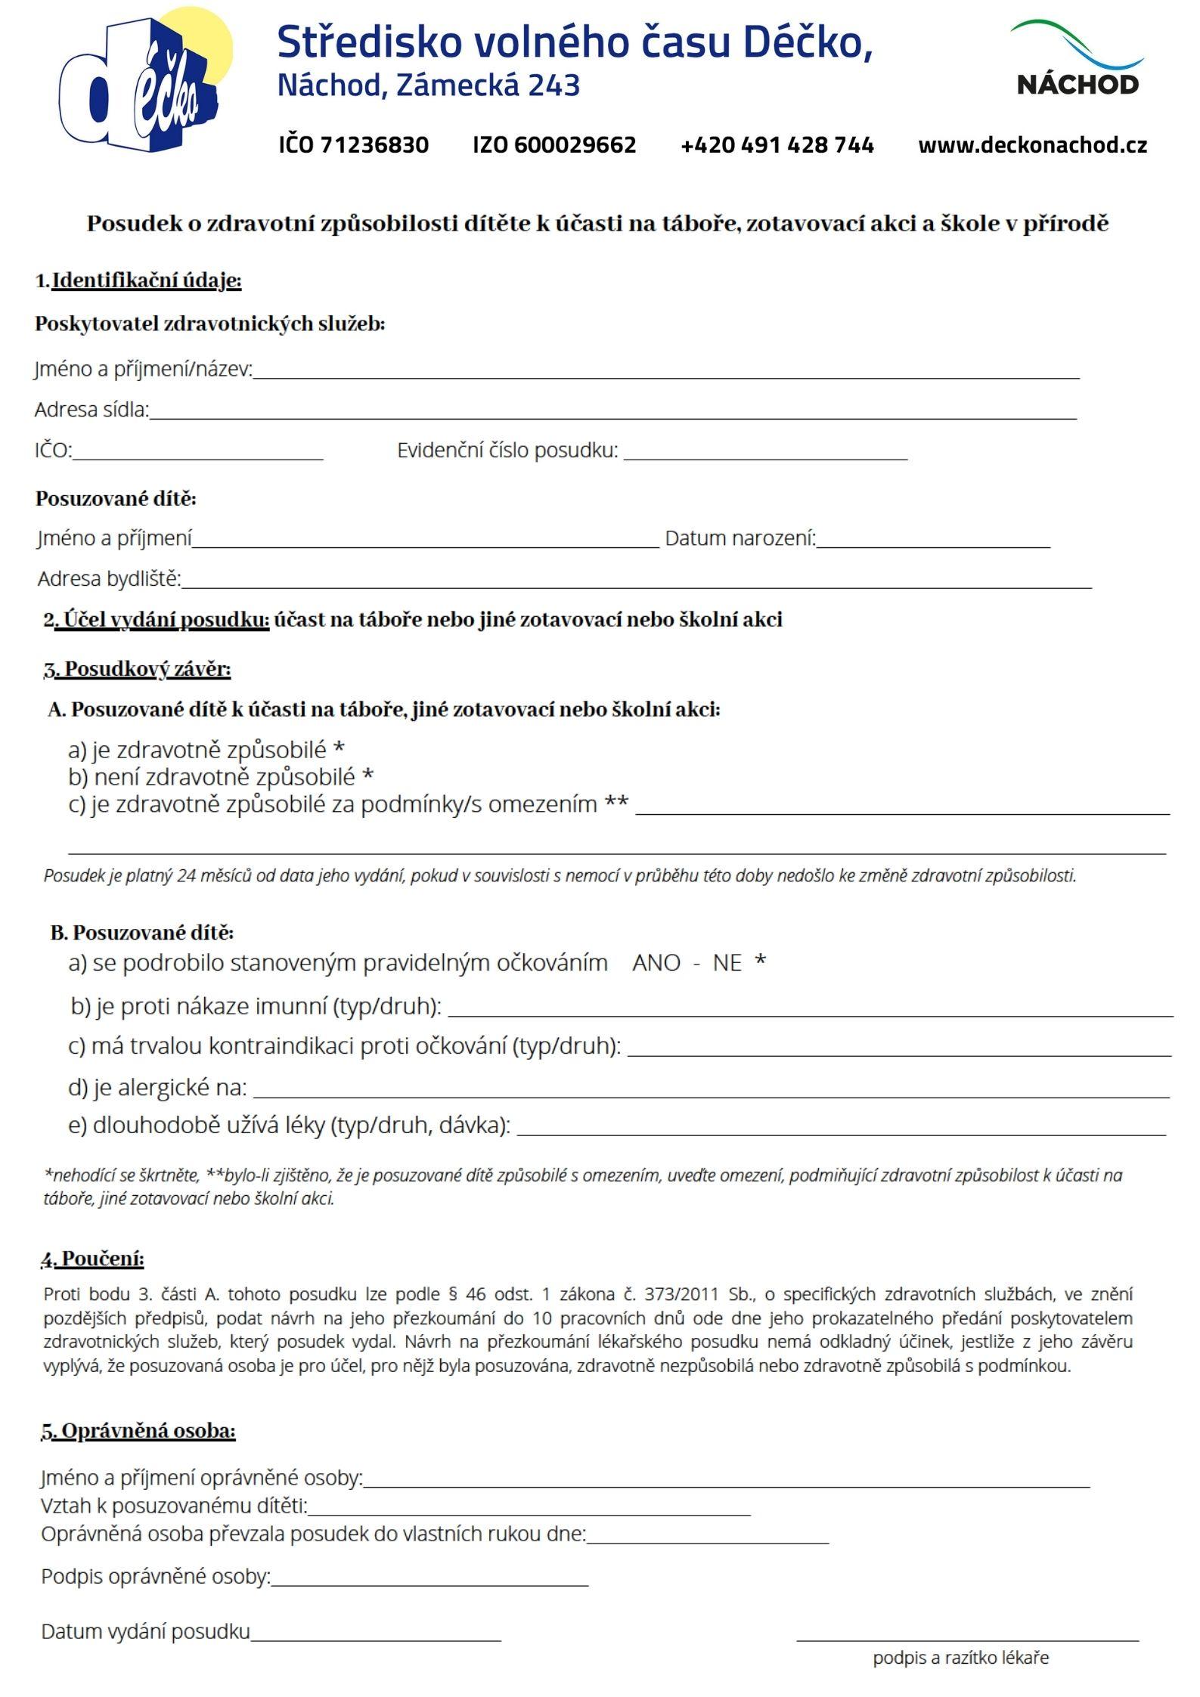

Prohlášení o bezinfekčnosti

Tímto prohlašujeme, že:

Náš syn/dcera ____________________________________

Narozen/a _____________________________________________

Bytem _______________________________________________

- nejeví známky akutního onemocnění (například horečka, průjem, kašel, ztráta chuti a čichu, …),
- ve 14 dnech před nástupem na tábor nepřišel do styku s osobou s infekčním onemocněním a ani mu není nařízeno karanténní opatření,

Jsme si vědomi právních následků v případě, že toto prohlášení není vyplněno pravdivě.

V ________________________ dne ____________________

Podpis zákonných zástupců

